Braas Turmalin Kastanie Alu-Sicherheitspfanne ohne Bügel

BMI Deutschland BRAAS

Eigenschaften

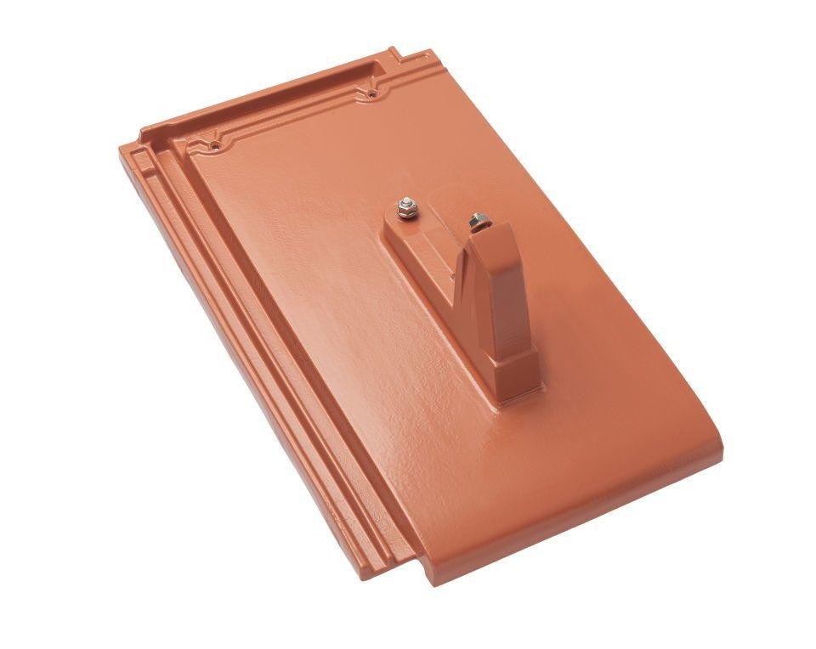

GTIN:

4031486164975

HAN:

00503622

Farbton

braun

Werkstoff

Aluminium

Höhe (mm)

185,00

Länge (mm)

480,00